MEDIENINFORMATION
Würth Elektronik erweitert Terminal-Block Steckverbinderserie WR-TBL
Nach Drahtschutzprinzip und im Zehn-Millimeter-Raster
Waldenburg, 27. Oktober 2022 – Würth Elektronik fügt den nach dem Drahtschutzprinzip aufgebauten Terminal-Block-Steckverbinder der WR-TBL-Reihe neue Produkte im 10-mm-Raster hinzu: drei THT-Terminalblockreihen mit Schraubfixierung. Zwei der Verbinder nehmen Kabel horizontal auf, einer vertikal. Die Polzahl reicht von ein bis zehn. Das Isolationsmaterial der robusten Terminal Blocks ist PA66 mit Brennbarkeitsklasse UL94 V-0, das Kabelschutzmaterial Edelstahl. Die Betriebstemperatur reicht von -40 bis zu +105°C.
„WR-TBL Series 1018 - 10.00 mm Modular Horizontal Cable Entry“ bringt die UL- und VDE-Zulassung für 16 A und eine Arbeitsspannung von 250 V mit.
„WR-TBL Series 1028 - 10.00 mm Modular Horizontal Cable Entry“ ist ausgelegt für 15 A (cULus) beziehungsweise 17,5 A (VDE) und 300 V Arbeitsspannung (cULus) beziehungsweise 250 V (VDE).
„WR-TBL Series 1068 - 10.00 mm Modular Vertical Cable Entry“ schließlich hat die cULus-Zulassung für 16 A und 250 V.
Die neuen blauen Terminal Blocks sind ab sofort ohne Mindestbestellmenge ab Lager verfügbar. Kostenlose Muster können angefragt werden.

Verfügbares Bildmaterial
Folgendes Bildmaterial steht druckfähig im Internet zum Download bereit: https://kk.htcm.de/press-releases/wuerth/
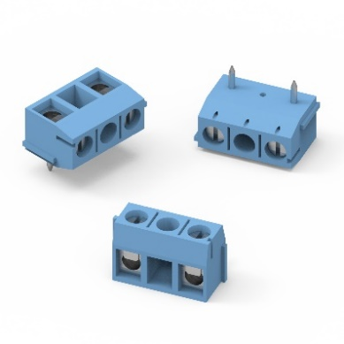
THT-Terminalblockreihen mit Schraubfixierung
Bildquelle: Würth Elektronik

Über die Würth Elektronik eiSos Gruppe
Die Würth Elektronik eiSos Gruppe ist Hersteller elektronischer und elektromechanischer Bauelemente für die Elektronikindustrie und Technologie-Enabler für zukunftsweisende Elektroniklösungen. Würth Elektronik eiSos ist einer der größten europäischen Hersteller von passiven Bauteilen und in 50 Ländern aktiv. Fertigungsstandorte in Europa, Asien und Nordamerika versorgen die weltweit wachsende Kundenzahl.
Das Produktprogramm umfasst EMV-Komponenten, Induktivitäten, Übertrager, HF-Bauteile, Varistoren, Kondensatoren, Widerstände, Quarze, Oszillatoren, Power Module, Wireless Power Transfer, LEDs, Sensoren, Steckverbinder, Stromversorgungselemente, Schalter, Taster, Verbindungstechnik, Sicherungshalter sowie Lösungen zur drahtlosen Datenübertragung.
Die Verfügbarkeit ab Lager aller Katalogbauteile ohne Mindestbestellmenge, kostenlose Muster und umfangreicher Support durch technische Vertriebsmitarbeitende und Auswahltools prägen die einzigartige Service-Orientierung des Unternehmens.
Würth Elektronik ist Teil der Würth-Gruppe, dem Weltmarktführer für Montage- und Befestigungstechnik. Das Unternehmen beschäftigt 8 000 Mitarbeitende und hat im Jahr 2021 einen Umsatz von 1,09 Milliarden Euro erwirtschaftet.
Würth Elektronik: more than you expect!
Weitere Informationen unter www.we-online.com

Weitere Informationen:  Würth Elektronik eiSos GmbH & Co. KG  Sarah Hurst  Max-Eyth-Straße 1  74638 Waldenburg  Telefon: +49 7942 945-5186  E-Mail: sarah.hurst@we-online.de  www.we-online.com | Pressekontakt:  HighTech communications GmbH  Brigitte Basilio  Brunhamstraße 21  81249 München  Telefon: +49 89 500778-20  Telefax: +49 89 500778-77  E-Mail: b.basilio@htcm.de  www.htcm.de

